Modulo unificato delle dichiarazioni.
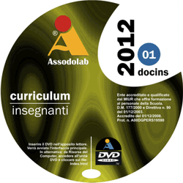

Spettabile
Segreteria Organizzativa Assodolab
Via Cavour, 76
76015 TRINITAPOLI BT

Il sottoscritto ________________________________________________ nato a ___________________ _________________________________ prov. (___________________) il _______________________
residente a _____________________________________ in Via ___________________________ n. ____
indirizzo e-mail: _____________________________________ C.F. _______________________________ insegnante di (indicare la classe di concorso e la dicitura esatta) __________________________________ ______________________________________________ in servizio presso _________________________ ________________________________ intende pubblicare il proprio curriculum e la propria fotografia su CD/DVD elaborato dall’Assodolab dal titolo “docins 01” che verrà stampato agli inizi del nuovo anno.
Consapevole che chiunque rilascia dichiarazioni mendaci è punito ai sensi del codice penale e delle leggi speciali in materia, ai sensi e per gli effetti dell'art. 76 D.P.R. n. 445/2000

DICHIARA

[ ] di aver versato il “contributo associativo” di €uro 112,00 in data ______________________
[ ] che tutte i dati inseriti nel curriculum corrispondono al vero;
[ ] di aver letto ed accettato tutte le parti relativo alla pubblicazione.

Data ___________________________

Firma del docente o dell’insegnane

Allego: copia del documento di riconoscimento.

Note: Il presente Modulo andrà stampato, compilato con una penna nera, scansionato ed inviato per e-mail a: curriculum@assodolab.it entro e non oltre il 30 dicembre 2011.

Privacy: Legge 675/96 e successive modifiche ed integrazioni. – Riservatezza dei dati personali: Autorizzo l'Assodolab a detenere i dati personali di questo modulo al solo scopo organizzativo e promozionale dell'attività da svolgere e per tutte le altre citate nello Statuto dell'Associazione.

